Росрыболовство принимает участие в национальном проекте «Экология», объединяющим 11 федеральных проектов, направленных на решение стратегических задач в части экологического благополучия страны, комплексное изменение воздействия на окружающую среду.

Росрыболовство участвует в реализации федеральных проектов «Оздоровление Волги» и «Сохранение озера Байкал».

В рамках федерального проекта «Оздоровление Волги» Росрыболовство отвечает за реализацию мероприятий по восстановлении водных объектов Нижней Волги путем осуществления рыбохозяйственной мелиорации.

Рыбохозяйственная мелиорация – это мероприятия по улучшению показателей гидрологического, гидрогеохимического, экологического состояния водных объектов в целях создания условий для сохранения водных биоресурсов. Другими словами, это мероприятия, направленные на улучшение режима водоема и положительно влияющие на условия обитания рыбы.

С целью восстановления водных объектов Нижней Волги в рамках федерального проекта будут проведены масштабные работы по расчистке и дноуглублению каналов-рыбоходов, расчистке русел проток-рыбоходов, удалению водной растительности из водоёмов.

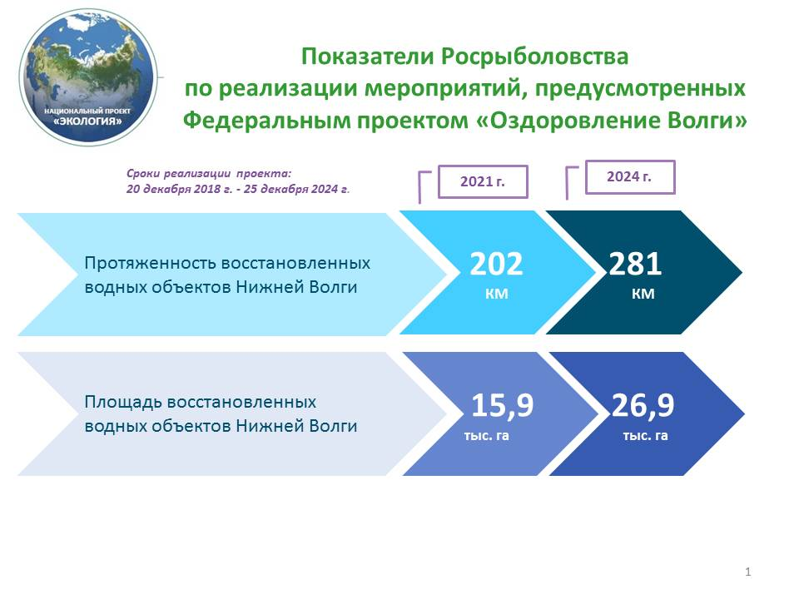Согласно проекту, к 2024 году протяженность восстановленных водных объектов Нижней Волги достигнет 281 км, а площадь восстановленных водных объектов Нижней Волги составит 26,9 тыс. га.

Участие Росрыболовства в федеральном проекте «Сохранение озера Байкал» заключается в обеспечении сохранения и воспроизводства уникальных водных биологических ресурсов озера Байкал: байкальского омуля и сибирского осетра. В связи с этим у Росрыболовства показатель работ один – это «Увеличение количества выпускаемых водных биологических ресурсов (млн. шт.)».

К 2024 году планируется увеличение объемов выпуска:

* молоди омуля до 1,5 млн. шт.;
* личинок омуля – до 750 млн. шт.;
* молоди сибирского осетра – до 1,5 млн. шт.

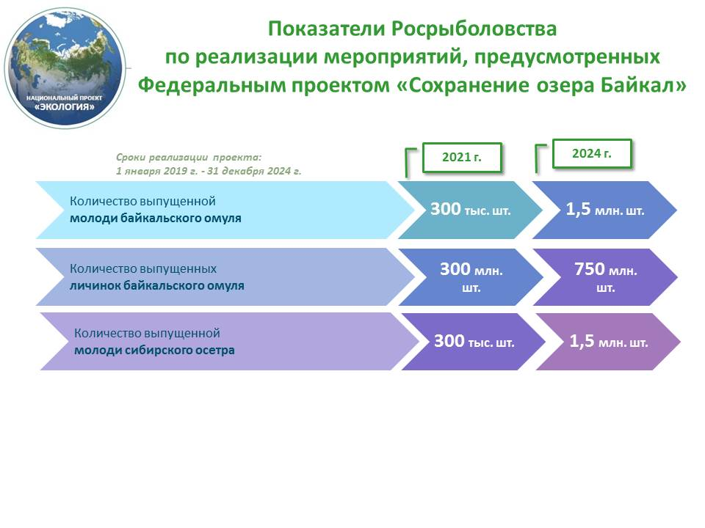

В рамках проекта предусмотрено проведение научных работ, создание мобильного комплекса охраны водных биоресурсов на озере Байкал, а также реконструкция рыбоводных заводов. Эти мероприятия позволят не только обеспечить достижение проектных результатов, но и дадут возможность вести работу по сохранению уникальной экосистемы озера Байкал после 2024 года – после завершения реализации национального проекта.

В целях реализации мероприятий, предусмотренных национальным проектом, Росрыболовством сформирован проектный офис для организации проектной деятельности, который уже начал функционировать и выполнять первые пункты по реализации плана мероприятий.